一、需求分析及系统功能
1.需求分析
设计一个处理网上订单数据的数据库，实现数据存储，商品和用户之间的关联
2.系统功能
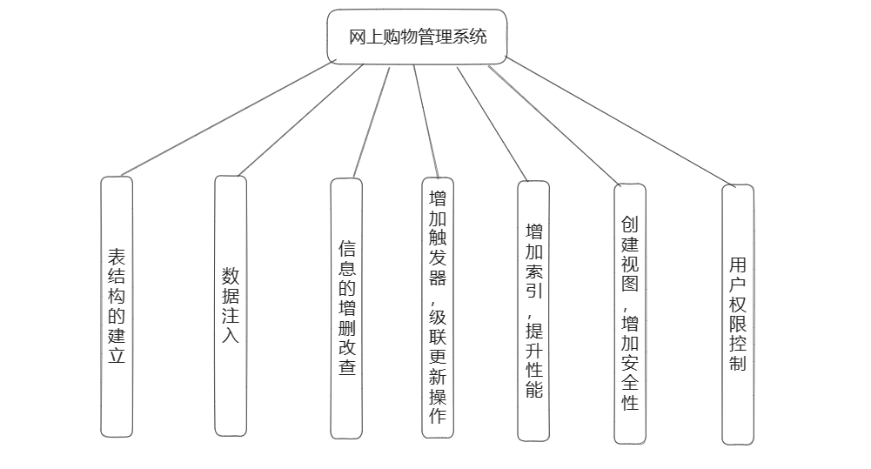

二、概念设计
1. 画出完整E-R图，注明属性和联系类型
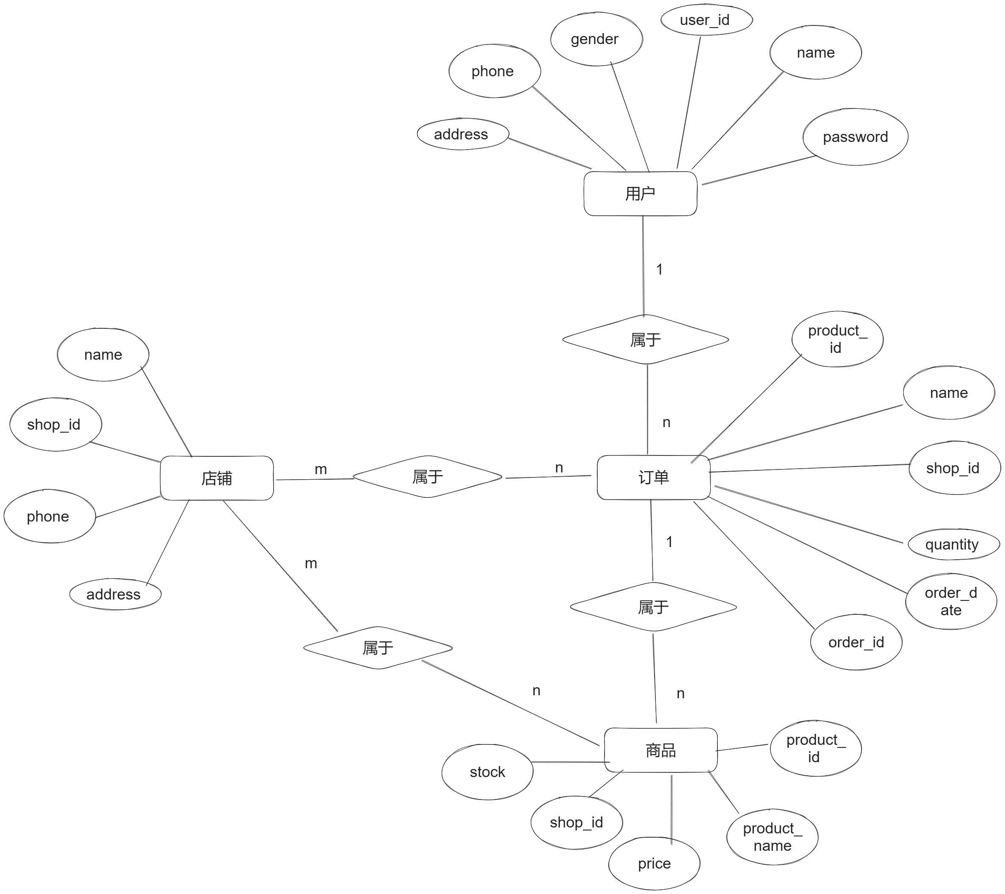

三、逻辑结构设计
将E-R模型转成关系模式
1. 用户表（users）：
- user_id（用户ID，主键）
- username（用户名，非空）
- password（密码，非空）
- gender（性别，枚举类型：Male、Female，非空）
- phone（电话号码，非空）
- address（地址，非空）

2. 店铺表（shops）：
- shop_id（店铺ID，主键）
- shop_name（店铺名称，非空）
- address（地址，非空）
- phone（电话号码，非空）

3. 商品表（products）：
- product_id（商品ID，主键）
- product_name（商品名称，非空）
- shop_id（店铺ID，外键，关联到shops表的shop_id）
- price（价格，非空）
- stock（库存，非空）
- FOREIGN KEY (shop_id) REFERENCES shops(shop_id)

4. 订单表（orders）：
- order_id（订单ID，主键）
- user_id（用户ID，外键，关联到users表的user_id）
- product_id（商品ID，外键，关联到products表的product_id）
- quantity（数量，非空）
- order_date（订单日期，非空）
- FOREIGN KEY (user_id) REFERENCES users(user_id)
- FOREIGN KEY (product_id) REFERENCES products(product_id)

四、物理结构设计
1.设计表
（1）表的结构设计
表1: 用户表
Column | Data Type | Constraints
user_id | INT | PRIMARY KEY
username | VARCHAR(50) | NOT NULL
password | VARCHAR(50) | NOT NULL
gender | ENUM('Male', 'Female') | NOT NULL
phone | VARCHAR(20) | NOT NULL
address | VARCHAR(100) | NOT NULL
表2: 商店表
Column | Data Type | Constraints
shop_id | INT | PRIMARY KEY
shop_name | VARCHAR(100) | NOT NULL
address | VARCHAR(100) | NOT NULL
phone | VARCHAR(20) | NOT NULL
表3: 商品表
Column | Data Type | Constraints
product_id | INT | PRIMARY KEY
product_name | VARCHAR(100) | NOT NULL
shop_id | INT
price | DECIMAL(10, 2) | NOT NULL
FOREIGN KEY (shop_id) REFERENCES shops(shop_id) | FOREIGN KEY
表4: 订单表
Column | Data Type | Constraints
order_id | INT | PRIMARY KEY
user_id | INT
product_id | INT
quantity | INT | NOT NULL
order_date | DATE | NOT NULL
FOREIGN KEY (user_id) REFERENCES users(user_id) | FOREIGN KEY
FOREIGN KEY (product_id) REFERENCES products(product_id) | FOREIGN KEY

五、数据库应用系统实施
1、使用MySQL语句创建数据库
CREATE DATABASE dingdan;
Use dingdan;
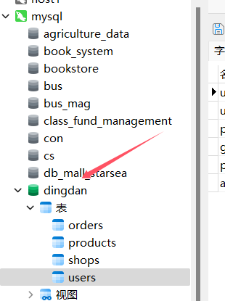
2、使用MySQL语句创建表结构
-- 创建用户表
CREATE TABLE users (
user_id INT PRIMARY KEY,
username VARCHAR(50) NOT NULL,
password VARCHAR(50) NOT NULL,
gender ENUM('Male', 'Female') NOT NULL,
phone VARCHAR(20) NOT NULL,
address VARCHAR(100) NOT NULL
);
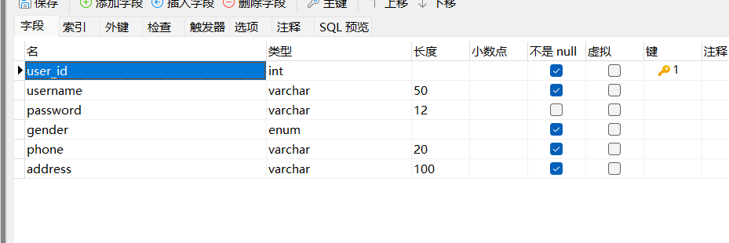

-- 创建店铺表：
CREATE TABLE shops (
shop_id INT PRIMARY KEY,
shop_name VARCHAR(100) NOT NULL,
address VARCHAR(100) NOT NULL,
phone VARCHAR(20) NOT NULL
);
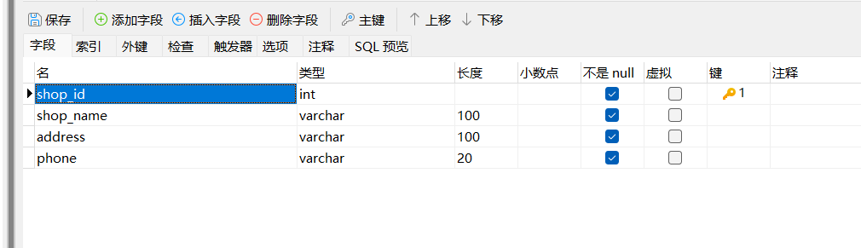
-- 创建商品表：
CREATE TABLE products (
product_id INT PRIMARY KEY,
product_name VARCHAR(100) NOT NULL,
shop_id INT,
stock INT default 0,
price DECIMAL(10, 2) NOT NULL,
FOREIGN KEY (shop_id) REFERENCES shops(shop_id)
);
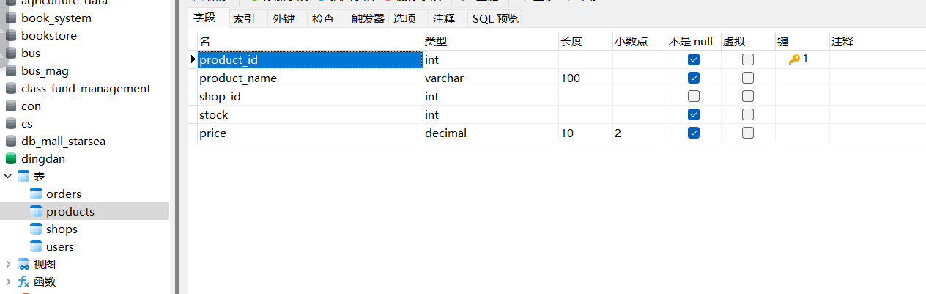
-- 创建订单表：
CREATE TABLE orders (
order_id INT PRIMARY KEY,
user_id INT,
product_id INT,
quantity INT NOT NULL,
order_date DATE NOT NULL,
FOREIGN KEY (user_id) REFERENCES users(user_id),
FOREIGN KEY (product_id) REFERENCES products(product_id)
);
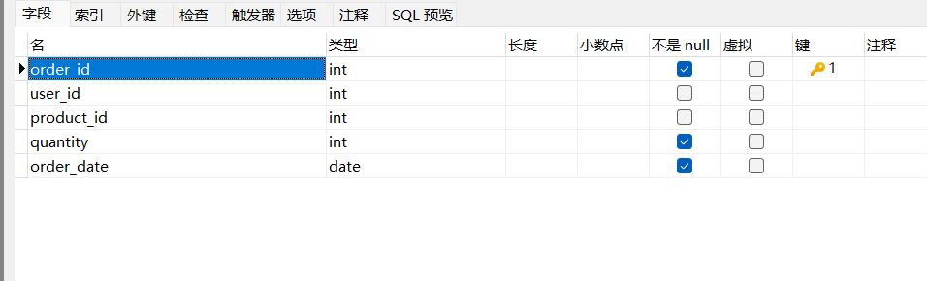

输入数据:
INSERT INTO users (user_id, username, password, gender, phone, address) VALUES
(1, 'John', '123456', 'Male', '1234567890', '123 Main St'),
(2, 'Emily', 'abcdef', 'Female', '0987654321', '456 Elm St'),
(3, 'Michael', 'qwerty', 'Male', '9876543210', '789 Oak St'),
(4, 'Jessica', 'password', 'Female', '0123456789', '321 Pine St'),
(5, 'David', 'pass123', 'Male', '5678901234', '654 Maple St'),
(6, 'Sarah', '987654321', 'Female', '4321098765', '987 Cedar St'),
(7, 'Daniel', 'abc123', 'Male', '6789012345', '234 Birch St'),
(8, 'Sophia', 'password123', 'Female', '3456789012', '567 Willow St');

INSERT INTO shops (shop_id, shop_name, address, phone) VALUES
(1, 'Supermart', '123 Market St', '1234567890'),
(2, 'Fashion World', '456 Fashion Ave', '0987654321'),
(3, 'Electronics Galore', '789 Tech St', '9876543210'),
(4, 'Home Essentials', '321 Home St', '0123456789'),
(5, 'Toy Kingdom', '654 Toy St', '5678901234'),
(6, 'Sports Zone', '987 Sports Dr', '4321098765'),
(7, 'Beauty Emporium', '234 Beauty Blvd', '6789012345'),
(8, 'Book Haven', '567 Book Rd', '3456789012');

INSERT INTO products (product_id, product_name, shop_id, stock, price) VALUES
(1, 'Apple', 1, 50, 0.5),
(2, 'Orange', 1, 100, 0.3),
(3, 'Shirt', 2, 20, 9.99),
(4, 'Jeans', 2, 10, 19.99),
(5, 'TV', 3, 5, 399.99),
(6, 'Phone', 3, 8, 699.99),
(7, 'Pillow', 4, 30, 14.99),
(8, 'Blanket', 4, 15, 24.99);

INSERT INTO orders (order_id, user_id, product_id, quantity, order_date) VALUES
(1, 1, 1, 5, '2023-06-01'),
(2, 2, 3, 2, '2023-06-02'),
(3, 3, 5, 1, '2023-06-03'),
(4, 4, 7, 3, '2023-06-04'),
(5, 5, 2, 4, '2023-06-05'),
(6, 6, 4, 1, '2023-06-06'),
(7, 7, 6, 2, '2023-06-07'),
(8, 8, 8, 1, '2023-06-08');
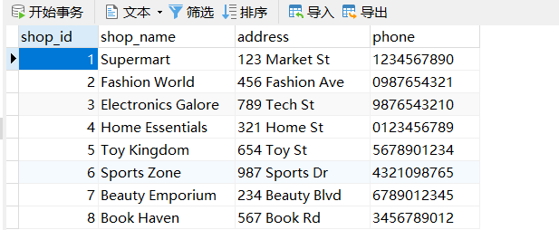

六、数据库应用系统查询设计
（1）单表查询（5分）
要求：给出检索要求，完成单表查询，要求包含分组和排序的应用
查询用户表中每个性别的用户数量，并按数量降序排序
SELECT gender, COUNT(*) AS user_count
FROM users
GROUP BY gender
ORDER BY user_count DESC;
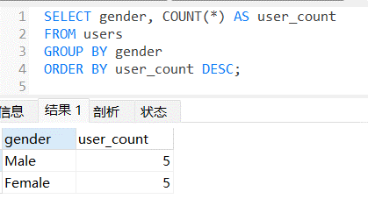

（2）多表查询（5分）
要求：给出检索要求，完成多表查询，
从"orders"表中选择用户的订单信息，包括订单日期、用户名、商品名称和商品价格
SELECT orders.order_date, users.username, products.product_name, products.price
FROM orders
JOIN users ON orders.user_id = users.user_id
JOIN products ON orders.product_id = products.product_id;
